Revisión: 01 | Actualizado por | Aprobado por
31-03-2025 | Patricio Barrera R.

Contenido
1. OBJETIVO 2
2. ALCANCE 2
3. RESPONSABILIDADES DE ACTIVIDADES DEL PROCESO 2
4. TERMINOLOGÍA 3
5. ACTIVIDADES DEL INSTRUCTIVO 4

OBJETIVO
El objetivo de este procedimiento técnico es describir los pasos necesarios para que el equipo N1 de Protección y Respaldo de Datos realicen revisión y escalamiento correspondiente al error de status 154, de Aplicativo Netbackup Veritas.

ALCANCE
El alcance de este procedimiento es dar continuidad a los respaldos agendados y comprometer la integridad de la data.

RESPONSABILIDADES

RESPONSABLE DEL INSTRUCTIVO

- BCKA de Protección y Respaldo de Datos.

RESPONSABLE DE ACTIVIDADES DEL PROCESO

- BCKO de Protección y Respaldo de Datos
- BACKA de Protección y Respaldo de Datos.

TERMINOLOGÍA

- Respaldos: Actividades programadas para la protección de datos, en las plataformas de Respaldos, las cuales son administradas y monitoreadas por el Área.

- Retoma de Respaldos: Actividad de re-ejecución de respaldos, ya sea por solicitud de Administración o por eventos de fallas.

- Status de error: Código de error definidos por el Aplicativo, el cual permite identificar y dar una noción de cuál podría ser el problema presentado. Según la guía de errores que tiene implementada el proveedor

ACTIVIDADES DEL INSTRUCTIVO

- Descripción de status 154: Este error se presenta cuando uno o más dispositivos de almacenamiento (repositorios o Diskpool) presentan problemas de conexión con el masterserver.
    - Imagen del error:

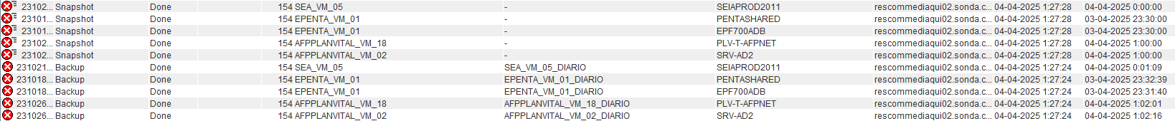

    - Detalle del problema que genera el error presentado, como se visualiza en la imagen el problema que ocurre con este error es que genera un encolamiento en la infraestructura de respaldo dejando un mensaje alusivo al problema, como se destaca en la imagen.

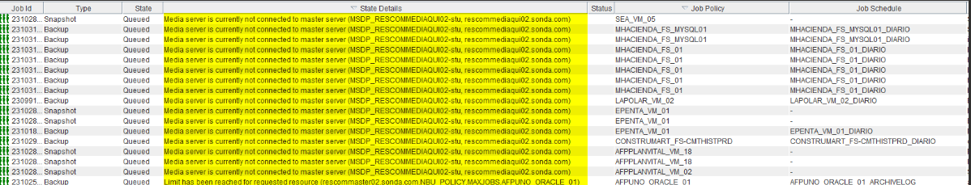

PASOS DE REVISIÓN:

La primera acción que debemos realizar es revisar los inventarios en el o los DiskPool afectados (media and device management à device à disk pool)

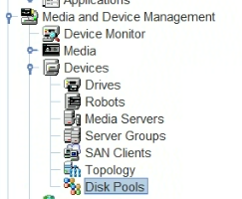

Dentro de la opción de Diskpool, debemos realizar el inventario de los repositorios configurados, con el fin de identificar que todos los dispositivos se encuentren activos. (imagen adjunta)

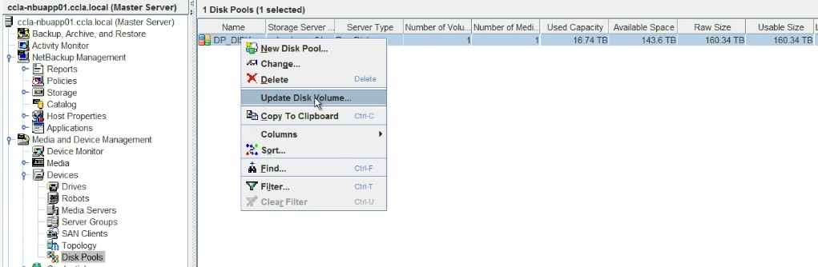

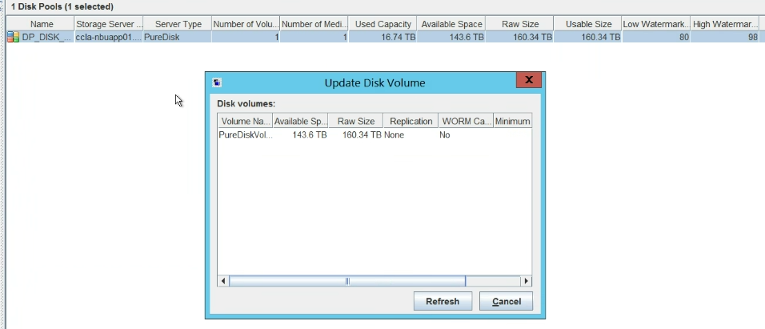

Posterior a la revisión anterior se debe validar que los media servers no se encuentren Offline, en la siguiente opción de la consola:

(media and device management à device à Media Servers)

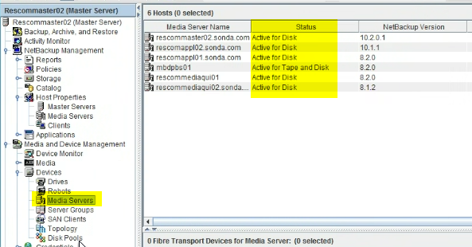

ESCALAMIENTO: Este problema con la revisión realizada, debe ser escalada directamente al Administrador de respaldo.

